Пожар всегда несет опасность для каждого человека. Порой взрослым трудно совладать со своими эмоциями и страхом. Однако если они могут хоть как-то противостоять бедствию, то дети, оказавшись в условиях воспламенившегося здания или леса, не могут самостоятельно обеспечить себе безопасность, потому что не знают правил.
Одной из вечных проблем в области пожарной безопасности являются детские шалости и неосторожное обращение с огнем, примеры которого составляют довольно обширный перечень. Довольно часто жажда познания заставляет малышей осуществлять разного рода эксперименты с малоизвестными им предметами и приспособлениями, что может привести к непоправимым последствиям. Пользование электронагревателями, газовыми и электрическими плитами. Нередко дети, оставленные без надзора родителей в помещении, где в легкой доступности находятся источники огня, включают их в свои игры. Именно поэтому МЧС настоятельно рекомендует обучать детей безопасному обращению с огнем и поведению при возгорании как можно раньше.

По правилам пожарной безопасности в квартире или доме нельзя:

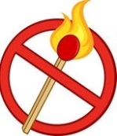 Забавляться с зажигалкой и опасными спичками! Неосторожность с огнем может привести к возгоранию!

 Забывать при выходе выключать электроприборы (чайник, нагреватели, тостеры, лампы, утюг)! Перегревание проводов – одна из распространенных причин возгорания!

 Оставлять газ включенным! Если чувствуешь его запах в квартире, не зажигай спичек и не включай ламп, незамедлительно проветри комнату.

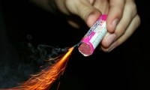 Без присмотра взрослых поджигать бенгальские огни, свечи фейерверки и петарды! Даже разрешенные к продаже новогодние игрушки, хлопушки, фейерверки и бенгальские огни могут быть опасны, стать причиной травм и пожара, поэтому обращаться с ними нужно с предельной осторожностью.

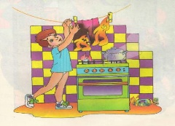Сушить одежду над плитой: белье может воспламениться!

Действия при пожаре

Помните, что самое страшное при пожаре - растерянность и паника. Уходят драгоценные минуты, когда огонь и дым оставляют всё меньше шансов выбраться в безопасное место. Вот почему каждый должен знать, что необходимо делать при возникновении пожара.

Позвонить по номеру 01, назвать свой адрес, что и где горит, или попросить соседей вызвать пожарных.
Если огонь небольшой, можно попробовать сразу же затушить его, набросив на него плотную ткань или одеяло, заливая водой или засыпая песком.
Если огонь сразу не погас незамедлительно выйти из дома на безопасное расстояние.
Если покинуть квартиру не удается, сразу же звонить по номеру пожарной службы, сообщить необходимые данные диспетчеру. Затем, звать на помощь из окна, предупредить родителей по телефону. Нельзя прятаться в укромных местах (в шкафу, под кроватью и пр.)!
Обязательно предупредить соседей о пожаре через балкон или окно, ведь им он тоже угрожает.
Ни в коем случае не тушить водой горящие электропроводку и электроприборы, находящиеся под напряжением - это опасно для жизни!
При пожаре дым гораздо опаснее пламени. Отравление угарным газом может привести к гибели. Чтобы обезопасить себя, необходимо сесть или лечь на пол (внизу скапливается гораздо меньше дыма, чем сверху). Если чувствуется, что становится плохо, можно попробовать соорудить самодельный противогаз из смоченных в воде полотенец или другой ткани.

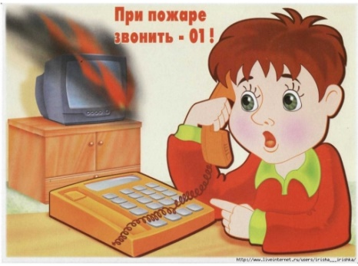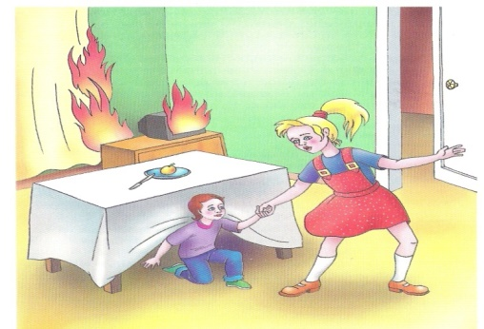
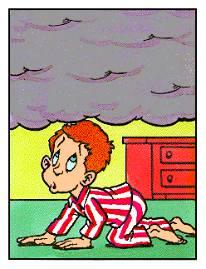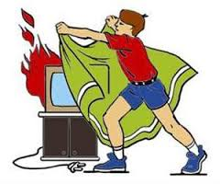

Чтобы дети не попали в беду, стоит обучить их правилам пожарной безопасности. Тогда они смогут осознать, что нельзя баловаться с огнем, понять, как справиться с возгоранием и как вести себя в экстренной ситуации.

ОНДПР Красносельского района
УНДПР ГУ МЧС России по г. Санкт-Петербургу

СПб ГКУ «Пожарно-спасательный отряд Красносельского района»

